|  |  |  |  |
| --- | --- | --- | --- |
|  | | Curso de TeSP em  Programação de Sistemas de Informação  Metodologias de  Desenvolvimento de Software (MDS) | |
|  |  | |  |
| **Ano Letivo 2022/2023** |  | | **1º Ano, 2º Semestre** |
|  | | | |
| **Projeto de MDS** | | | |

**Relatório de acompanhamento do**

**Projeto de Programação Web Servidor**

|  |  |
| --- | --- |
|  |  |
| **Grupo:** PL1-C | **Docente:** Davide Francisco |
| **Nº** 2220897 | David Domingues |
| **Nº** 2220893 | Hugo Gomes |
| **Nº 2220900** | Ruben Soares |

ÍNDICE

Índice de Figuras 4

Índice de Tabelas 5

1 Introdução 6

1.1 Sumário executivo 6

2 Especificação do Sistema 7

2.1 Definição da Lógica de Negócio 7

2.2 Análise de Impacto 7

2.3 Análise Concorrencial 7

2.3.1 Presto 8

2.3.2 Veja Obra 9

2.3.3 Arquimedes 10

2.3.4 Comparação dos Sistemas 11

2.3.5 Enquadramento da análise concorrencial no SI 11

2.4 Wireframes/Mockups 12

2.5 Diagrama de Classes 14

3 Scrum 15

3.1 Aplicação do Scrum ao Projeto 15

3.2 Stakeholders e Scrum Team 15

3.3 User Stories 16

3.4 Sprints 18

3.4.1 Sprint 1 (27 de abril de 2023 a 11 de maio de 2023) 18

3.4.2 Sprint 2 (11 de maio a 24 de maio de 2023) 21

3.4.3 Sprint 3 (Dia de Mês de 2021 a Dia de Mês de 2021) 22

3.4.4 Sprint 4 (Dia de Mês de 2021 a Dia de Mês de 2021) 24

3.5 *Retrospective Summary* do Projeto 25

4 Conclusões 27

# Índice de Figuras

Figura 1 – Wireframe/Mockup do ecrã principal (no exemplo: esq. Wireframe; dir. Mockup) 10

Figura 2 – Diagrama de classes do.... 11

# Índice de Tabelas

tabela 1 – Descrição do Presto 8

Tabela 2 – Descrição do Veja Obra 9

Tabela 3 – Descrição do Arquimedes 10

Tabela 4 – Resumo das características dos Sistemas concorrenciais 11

Tabela 5 – Identificação e funções dos Stakeholders e Scrum Team 14

# Introdução

O objetivo deste projeto é consolidar conhecimentos na área de desenvolvimento web servidor, aplicando os conceitos adquiridos na unidade de curricular de Programação para a Web - Servidor (PW-S). Como tal este projeto terá de ser desenvolvido integralmente em PHP aplicando as regras e convenções MVC lecionadas na UC.

Pretende-se desenvolver uma aplicação de emissão de folhas de obra, na qual o objetivo principal será um funcionário emitir folhas de obra de forma simples, rápida e direta. Permitindo também a inserção e gestão dos dados necessários para o mesmo e cada cliente pode visualizar as suas folhas de obra em formato próprio para impressão. Será utilizada uma pequena base de dados de apoio para o seu correto funcionamento.

## Sumário executivo

<Sumário da estruturação do presente documento (resumo de cada secção). “Na presente secção é feita uma descrição dos objetivos.... A secção 2 tem como objetivo...”>

# Especificação do Sistema

Nesta secção será realizada a Definição da Lógica de Negócio na qual será feita a descrição do sistema e com que objetivos a realizar. A Análise de Impacto cujo será descrevido os impactos a nível de mercado, quer seja positivo ou negativos. A Análise de Impacto na qual será comparado 3 aplicações e iremos observar as suas vantagens e desvantagens. Em seguida serão apresentados os Wireframes e os Mockups do sistema a ser desenvolvido.

## Definição da Lógica de Negócio

A aplicação deve fornecer meios para criar as folhas de obra. Isso pode envolver a seleção da obra correspondente, adição dos funcionários envolvidos, especificação das atividades realizadas, data, descrição das tarefas executadas, horas trabalhadas, entre outros detalhes relevantes, deve permitir a gestão das folhas de obra existentes. Isso pode incluir a visualização, edição e exclusão das folhas de obra, bem como a organização por data, obra, funcionário, etc. É importante garantir que apenas utilizadores autorizados tenham acesso à aplicação e que as permissões de acesso sejam adequadas para cada tipo de usuário, como administradores, gerentes, funcionários, etc.

## Análise de Impacto

Com o desenvolvimento desta aplicação conseguiremos observar a concorrência e vai ter de possuir um impacto positivo na secção da utilização da aplicação, quer seja simplicidade, com tabelas e botões para tornar a sua experiência mais satisfatória. Com impactos negativos, muitas impressas iram adotar o nosso design na qual ira aumentar o nível de concorrência no mercado.

## Análise Concorrencial

Neste ponto iremos comparar as seguintes aplicações, Presto, Arquimedes e Veja Obra. Todos abordaram o seu desenvolvimento diferente de uns dos outros. Veja Obra abordou a mais ao nível gráfico. Arquimedes possui estilo mais antigo, mas possui a sua simplicidade na qual é só tabelas com separadores. Presto abordou ao estilo de só tabelas com separadores, mas iremos observar que possui pequenos detalhes que fazem a diferença na sua utilização.

### Presto

tabela – Descrição do Presto

|  |  |
| --- | --- |
| presto - orçamento de obras | |
| **Nome:** | Presto |
| **Site:** | <https://www.prestosoftware.cl/> |
| **Descrição:** | Tabelas divididos por separador, com todas as suas folhas de obras inseridas |
| **Vantagens:** | Bem composto e completo |
| **Desvantagens:** | Demasiada informação no ecrã na qual só irá distrair o utilizador. |
| **O que falta:** | Um pouco mais de simplicidade, para não ficar a absorver demasiada informação de uma vez. |

### Veja Obra

Tabela – Descrição do Veja Obra

|  |  |
| --- | --- |
|  | |
| **Nome:** | Veja Obra |
| **Site:** | <https://www.vejaobra.com.br/> |
| **Descrição:** | Constituído por diversos gráficos e por tabelas, com diversos e com um menu com diversas opções |
| **Vantagens:** | Uma visão mais ampla e exata dos dados a observar |
| **Desvantagens:** | Complexo até um certo ponto, que tem que ser procurar pelas opções que queremos fazer, ao invés de ser rápido e eficaz. |
| **O que falta:** | Criar uma forma de realizar as tarefas mais rápidas e eficaz. |

### Arquimedes

Tabela – Descrição do Arquimedes

|  |  |
| --- | --- |
|  | |
| **Nome:** | Arquimedes |
| **Site:** | <https://multiplus.com/software/arquimedes/index.html> |
| **Descrição:** | Podemos Composto por uma tabela apenas um vai mostrar todos os dados divididos por tabelas |
| **Vantagens:** | Simples |
| **Desvantagens:** | Design antigo |
| **O que falta:** | Atualizar seu design e se calhar criar mais opções de criação das folhas de obra |

### Comparação dos Sistemas

Tabela – Resumo das características dos Sistemas concorrenciais

|  |  |  |  |
| --- | --- | --- | --- |
| Características | Sistema 1 | Sistema 2 | Sistema 3 |
| Design |  | X |  |
| Funcionalidades |  | X |  |
| Organização |  | X |  |
| Complexidade |  | X |  |
| Eficaz | X |  |  |
| Otimizado | X |  |  |
| Fácil de Usar |  |  | x |

### Enquadramento da análise concorrencial no SI

Com estes 3 sistemas podemos analisar as diversas fazes de desenvolvimento do projeto. Quer seja com um design mais simples, mas eficaz ou um de forma mais complexa com diversos gráficos para receber informação.

Foram selecionados estes 3 sistemas pois foi possível analisar e abordar de uma forma mais direta sem muitos desvios. O Arquimedes que é parecido com o Presto só que um estilo mais antigo para os dias de hoje. E o Veja Obra que abordou o seu desenvolvimento de forma diferente para uma parte mais gráfica.

A analise conceituada terá um impacto de uma firma grande pois causará o desenvolvimento do sistema mais direto sem ter que possuir de outras ideias

## Wireframes/Mockups

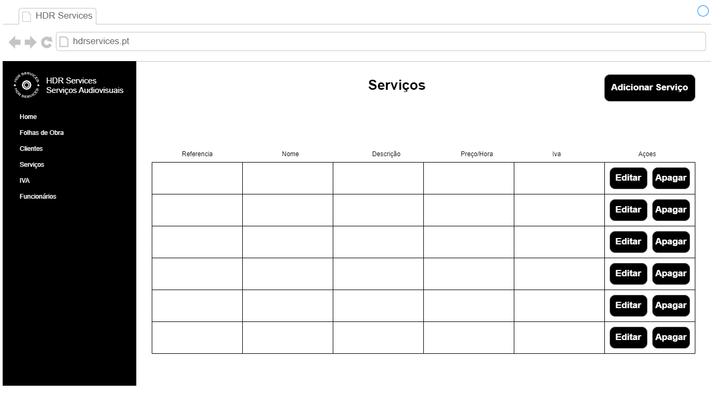

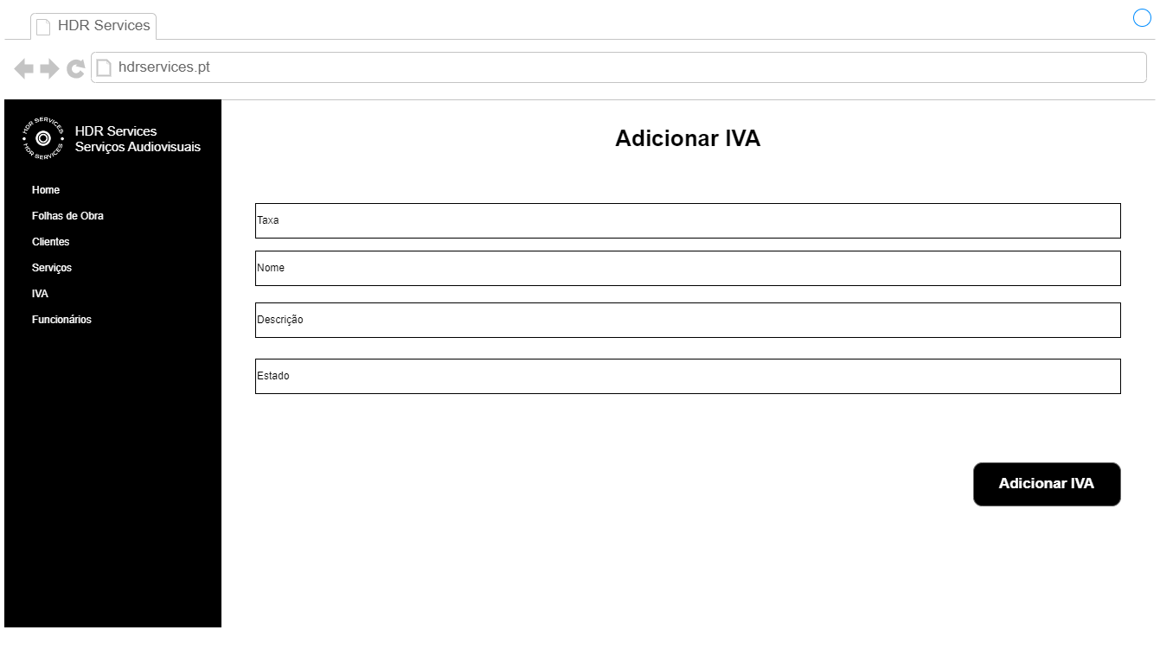

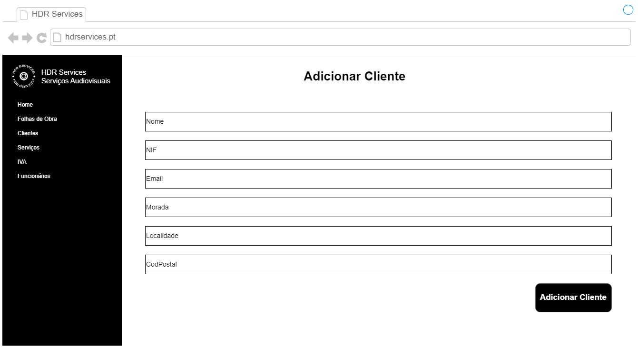

Figura – Wireframe/Mockup do ecrã principal (no exemplo: esq. Wireframe; dir. Mockup)

## Diagrama de Classes

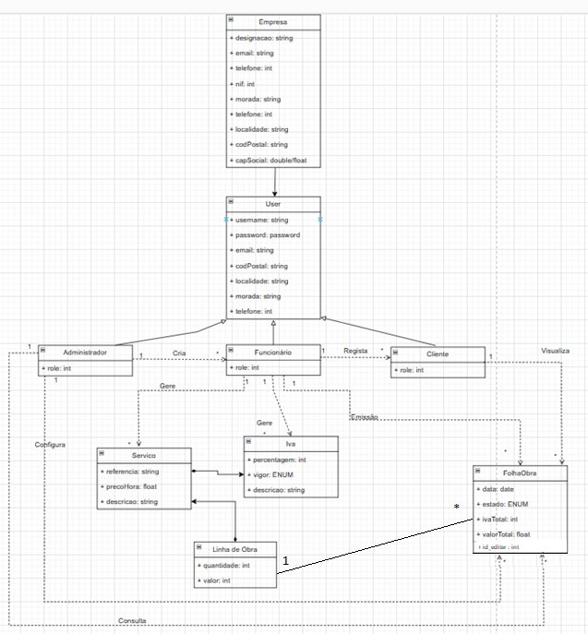

Figura – Diagrama de classes sistema.

# Scrum

Nesta secção...

## Aplicação do Scrum ao Projeto

<Forma como foi aplicado o Scrum ao projeto, contextualização da metodologia ágil. Identificação da forma e meio (presencial, ou digital) como decorreram as reuniões: sprint planning, Daily Scrum, etc. >

## Stakeholders e Scrum Team

<Identificação dos stakeholders e da Scrum Team (Roles) no projeto, bem como quais as suas funções>

Tabela – Identificação e funções dos Stakeholders e Scrum Team

|  |  |  |
| --- | --- | --- |
|  | Nome | Funções |
| Cliente | Alexandre | * Atualização dos requerimentos do projeto |
| Product Owner | Davide Francisco | * Acompanhamento no projeto * Confirmação dos desenvolvimentos e conclusão das sprints |
| Scrum Master | Hugo Gomes | * Planeamento dos objetivos * Atualização das sprints |
| Development Team | David Domingues  Hugo Gomes  Rubén Soares | * Desenvolvimento da aplicação * Realização do relatório |

## User Stories

<Devem ser especificados os requisitos funcionais do ponto de vista do utilizador sob forma de User Stories As *issues* devem ser estimadas em Story Points utilizando a sequência de Fibonacci: 1, 2, 3, 5, 8, 13, 20 (máx).>

As a <role>, I want <goal/desire> so that <benefit>

(Como um <função>, eu quero <objetivo/desejo> para que <benefício>)

Exemplo: **Como** Administrador de Bases de Dados, **eu devo** ser capaz de reverter um número selecionado de dados **para que** a versão anterior a eles seja restaurada.

Focar nestes 3 e evitar o Como (excluir aspetos de desenho, interface design statements).

“Como [persona],” – Para quem estamos a construir isto? Não estamos atrás de um título de trabalho, estamos atrás da persona da pessoa. Entendemos como a pessoa funciona, como pensa e como se sente.

“eu [quero/gostaria que],” – Aqui descrevemos o intuito, mas não as funcionalidades que eles usam. O que é que eles estão a tentar atingir? Deve ser livre da implementação – se estivermos a descrever algo específico da UI, e não o objetivo do utilizador, estamos a perder o objetivo.

“[para quê].” – como é que o desejo imediato deles para fazer algo se integra na big picture? Qual o objetivo geral que estão a tentar atingir? Qual o principal problema que precisa de ser resolvido?

|  |  |
| --- | --- |
|  |  |
| Título: US1 – Efetuar lançamento de dados | **SP**: 3 |
| Descrição: Como jogador quero ser capaz de lançar os dados de forma a poder fazer a jogada  Critérios de Aceitação:   * Só é possível efetuar uma jogada de cada vez * As faces dos dados têm de ser visíveis após o lançamento | |
| Título: US2 – Adicionar cliente | **SP**: 5 |
| Descrição: Como utilizador quero poder adicionar um cliente de modo a ficar registado  Critérios de Aceitação:   * Os campos nome, morada, contato e NIF têm de ser obrigatoriamente preenchidos * Não pode haver um cliente com o mesmo NIF | |
| Título: US – | **SP**: |
| Descrição:  Critérios de Aceitação: | |
| Título: US | **SP**: |
| Descrição:  Critérios de Aceitação: | |
| Título: US | **SP**: |
| Descrição:  Critérios de Aceitação: | |
| Título: US | **SP**: |
| Descrição:  Critérios de Aceitação: |  |
|  |  |
|  |  |

## Sprints

### Sprint 1 (27 de abril de 2023 a 11 de maio de 2023)

#### Sprint Planning

|  |  |
| --- | --- |
|  |  |
| Data: | 27 de abril de 2023 |
| *Sprint Backlog*: | |

#### Daily Meetings (1 por semana)

|  |  |
| --- | --- |
|  |  |
| Data: | 27 de Abril de 2023 |
| Hugo Gomes   * O que vai fazer esta semana: Realização da Definição Lógica de Negócio   Ruben Sorares   * O que vai fazer esta semana: Realização da Introdução do Relatório   David Domingues   * O que vai fazer esta semana: Mockups/WireFrames | |

|  |  |
| --- | --- |
|  |  |
| Data: | 4 de Abril |
| Hugo   * O que fez na semana anterior: Realização da Definição Lógica de Negócio * O que vai fazer esta semana: Realização da Análise de Impacto e da Análise Concorrencial   Ruben Soares   * O que fez na semana anterior: Realização da Introdução do Relatório * O que vai fazer esta semana: Realização da Especificação de Sistemas   David Domingues   * O que fez na semana anterior: Mockups/WireFrames * O que vai fazer esta semana: Scrums | |

#### Sprint Retrospective

|  |  |
| --- | --- |
|  |  |
| Data: | 10 de maio de 2023 |
| *Conclusões*: Não foi possível conseguir uma visualização clara do desenvolvimento do projeto, devido a uma falha na implementação das sprints.   * Na primeira sprint foi mais lento e devagar por falha geral * Após a meia da segunda sprint já é possível estar ao ponto desejado na qual já se começa a fazer a implamantaçao | |

### Sprint 2 (11 de maio a 24 de maio de 2023)

#### Sprint Planning

|  |  |
| --- | --- |
|  |  |
| Data: | 11 de maio |
| *Sprint Backlog:* | |

#### Daily Meetings (1 por semana)

|  |  |
| --- | --- |
|  |  |
| Data: | 11 de Maio de 2023 |
| Hugo Gomes   * O que fez na semana anterior: Realização da Análise de Impacto e da Análise Concorrencial * O que vai fazer esta semana: Criação da página de serviços   Ruben Soares   * O que fez na semana anterior: Realização da Especificação de Sistemas * O que vai fazer esta semana: Criação do menu   David Domingues   * O que fez na semana anterior: Scrums * O que vai fazer esta semana: criação da pagina para adicionar o IVA e implementação de funcionalidades | |

|  |  |
| --- | --- |
|  |  |
| Data: | <1 de Maio de 2021> |
| <nome do membro 1 da equipa>   * O que fez na semana anterior: * O que vai fazer esta semana: * Dificuldades que prevê:   <nome do membro 2 da equipa>   * O que fez na semana anterior: * O que vai fazer esta semana: * Dificuldades que prevê:   <nome do membro 3 da equipa>   * O que fez na semana anterior: * O que vai fazer esta semana: * Dificuldades que prevê: | |

#### Sprint Retrospective

|  |  |
| --- | --- |
|  |  |
| Data: | <1 de Maio de 2021> |
| *Conclusões*: <pontos positivos, negativos, identificar melhorias no processo para evitar novos erros, tirar conclusões acerca de 1 dos gráficos de *burn down* ou *burn up*>   * ... * ... * ...   <retirar do jira o gráfico e tabela de eventos tal como no exemplo da sprint 1> | |

### Sprint 3 (Dia de Mês de 2021 a Dia de Mês de 2021)

De seguida encontram-se descritos os principais eventos Scrum da Sprint 3.

#### Sprint Planning

|  |  |
| --- | --- |
|  |  |
| Data: | <1 de Maio de 2021> |
| *Sprint Backlog*: <retirar do jira a imagem tal como no exemplo do Sprint 1> | |

#### Daily Meetings (1 por semana)

|  |  |
| --- | --- |
|  |  |
| Data: | <1 de Maio de 2021> |
| <nome do membro 1 da equipa>   * O que fez na semana anterior: * O que vai fazer esta semana: * Dificuldades que prevê:   <nome do membro 2 da equipa>   * O que fez na semana anterior: * O que vai fazer esta semana: * Dificuldades que prevê:   <nome do membro 3 da equipa>   * O que fez na semana anterior: * O que vai fazer esta semana: * Dificuldades que prevê: | |

|  |  |
| --- | --- |
|  |  |
| Data: | <1 de Maio de 2021> |
| <nome do membro 1 da equipa>   * O que fez na semana anterior: * O que vai fazer esta semana: * Dificuldades que prevê:   <nome do membro 2 da equipa>   * O que fez na semana anterior: * O que vai fazer esta semana: * Dificuldades que prevê:   <nome do membro 3 da equipa>   * O que fez na semana anterior: * O que vai fazer esta semana: * Dificuldades que prevê: | |

#### Sprint Retrospective

|  |  |
| --- | --- |
|  |  |
| Data: | <1 de Maio de 2021> |
| *Conclusões*: <pontos positivos, negativos, identificar melhorias no processo para evitar novos erros, tirar conclusões acerca de 1 dos gráficos de *burn down* ou *burn up*>   * ... * ... * ...   <retirar do jira o gráfico e tabela de eventos tal como no exemplo da sprint 1> | |

### Sprint 4 (Dia de Mês de 2021 a Dia de Mês de 2021)

De seguida encontram-se descritos os principais eventos Scrum da Sprint 4.

#### Sprint Planning

|  |  |
| --- | --- |
|  |  |
| Data: | <1 de Maio de 2021> |
| *Sprint Backlog*: <retirar do jira a imagem tal como no exemplo do Sprint 1> | |

#### Daily Meetings (1 por semana)

|  |  |
| --- | --- |
|  |  |
| Data: | <1 de Maio de 2021> |
| <nome do membro 1 da equipa>   * O que fez na semana anterior: * O que vai fazer esta semana: * Dificuldades que prevê:   <nome do membro 2 da equipa>   * O que fez na semana anterior: * O que vai fazer esta semana: * Dificuldades que prevê:   <nome do membro 3 da equipa>   * O que fez na semana anterior: * O que vai fazer esta semana: * Dificuldades que prevê: | |

|  |  |
| --- | --- |
|  |  |
| Data: | <1 de Maio de 2021> |
| <nome do membro 1 da equipa>   * O que fez na semana anterior: * O que vai fazer esta semana: * Dificuldades que prevê:   <nome do membro 2 da equipa>   * O que fez na semana anterior: * O que vai fazer esta semana: * Dificuldades que prevê:   <nome do membro 3 da equipa>   * O que fez na semana anterior: * O que vai fazer esta semana: * Dificuldades que prevê: | |

#### Sprint Retrospective

|  |  |
| --- | --- |
|  |  |
| Data: | <1 de Maio de 2021> |
| *Conclusões*: <pontos positivos, negativos, identificar melhorias no processo para evitar novos erros, tirar conclusões acerca de 1 dos gráficos de *burn down* ou *burn up*>   * ... * ... * ...   <retirar do jira o gráfico e tabela de eventos tal como no exemplo da sprint 1> | |

## *Retrospective Summary* do Projeto

<preencher a informação de acordo com qualquer aspeto que tenha influenciado o projeto: problemas de negócio, requisitos mal construídos, processos, implementação, gestão de projeto, tecnologia, entre outros)>

|  |  |
| --- | --- |
|  |  |
| *Things that went well* | |
| * ... * ... * ... | |
| *Things that could have gone better* | |
| * ... * ... * ... | |
| *Things that surprised us* | |
| * ... * ... * ... | |
| *Lessons learned* | |
| * ... * ... * ... | |
| *Final Thoughts* | |
| *Things to keep*:   * ... * ... * ...   *Things to change*:   * ... * ... * ... | |

# Conclusões

<Conclusões acerca do projeto: se foi um projeto interessante, o que aprenderam, como decorreram os sprints, como se deram como grupo, dificuldades, sugestões de melhoria, etc. Acrescentar conclusões gerais e que não se enquadrem no *retrospective summary*.>